Лабораторная работа.
Метод наименьших квадратов.

Постановка задачи:
В результате опыта имеем ряд значений переменных X и Y. Однако, характер функциональной зависимости между X и Y неизвестен. Найти аналитическое выражение зависимости между X и Y методом наименьших квадратов матричной интерпретации.
Математическая модель:
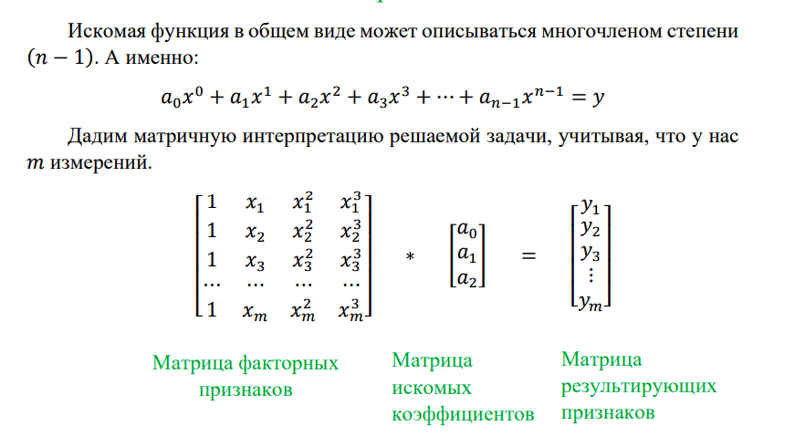
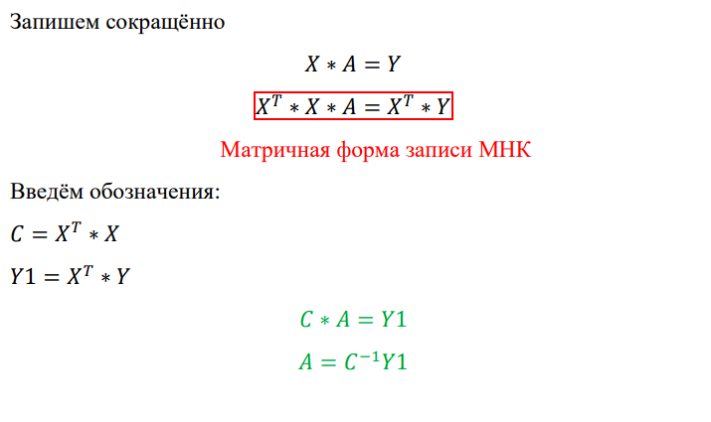
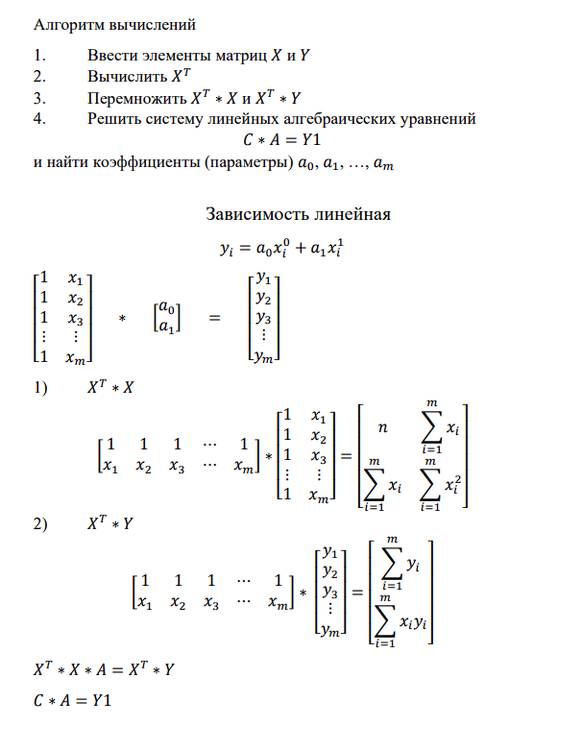

Код программы:

Результат работы программы:

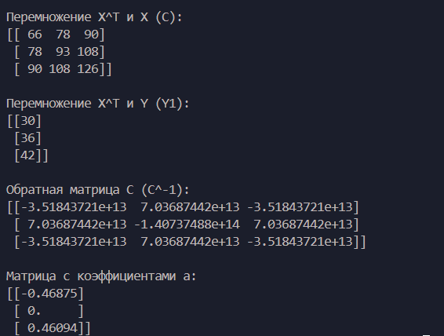

Вывод:
В результате работы был написан код, который использует матричную интерпретацию метода наименьших квадратов для анализа зависимости между матрицами X и Y. В ходе работы программы мы выполняем следующие шаги:

- Получаем транспонированную матрицу X, необходимую для дальнейших вычислений.
- Вычисляем произведение транспонированной матрицы X на исходную матрицу X, что представляет собой основную матрицу С.
- Умножаем транспонированную матрицу X на матрицу Y, получая матрицу Y1.
- Вычисляем обратную матрицу С, используя полученную основную матрицу.
- Находим матрицу коэффициентов a путем умножения обратной матрицы С на матрицу Y1.
Этот процесс позволяет нам определить коэффициенты, характеризующие зависимость между X и Y.

